新 书 推 荐
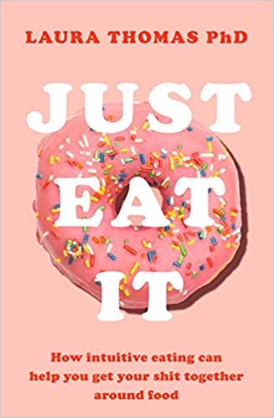
中文书名：《直觉进食法》
英文书名：JUST EAT IT: HOW INTUITIVE EATING CAN HELP YOU GET YOUR SHIT TOGETHER AROUND FOOD
作 者：Laura Thomas PhD
出 版 社：Bluebird
代理公司：Conville & Walsh /ANA/Cindy Zhang
页 数：416页
出版时间：2019年1月
代理地区：中国大陆、台湾
审读资料：电子稿
类 型：健康

内容简介：

《阿氏食谱》《杜肯减肥法》《5:2》《干净美食杂志》《史前饮食法》《素食饮食法》《无麸质饮食法》《无精糖饮食法》。

本书提供了海量适用于我们的健康食谱与饮食建议，同时介绍了保健产业的产值（2017年超过260亿欧元）。我们可以合理假设现在人类已经达到“健康”顶峰，能够从理论上了解哪些食物对身体有益。遗憾的是，真实情况远非如此——一份美国投票调查显示近百分之七十的人受到非临床饮食失调的影响。换句话说，提到吃我们总是很焦虑，甚至会害怕某些生物基本原则。

注册营养学家劳拉·托马素在本书中告诉我们大家的饮食究竟哪里出了问题。《直觉进食法》（JUST EAT IT）是一部适时且必要的反饮食法指南。

在《直觉进食法》（JUST EAT IT）一书中，劳拉将人们对食物与体育锻炼的态度加以分类，帮助我们每个人找到自己的归属。作为一名合格的直觉进食法实践人，托马斯通过她的方法——该方法能帮助信众们了解自己感到饥饿与饱腹的先天原因——帮助我们基于自身条件自由享用食物。

没有任何规则：只有简单实用的工具与运动（包括帮我们意识到自己究竟是生理饥饿还是心理饥饿的辨别技巧）、与朋友同事对话的具体事例，以及呼唤饮食文化的博客和杂志介绍。

正如劳拉所说，这不单单是一本书：这是一场给予我们力量、控制自己身体的运动，将我们从限制饮食的减肥法、失调的饮食法与精疲力竭的运动中解放出来，拒绝饮食带来的内疚与焦虑，从根本上帮助我们实现良好的自身感受。

如果你想在身体与每日饮食之间建立更可信、更健康的关系，《直觉进食法》（JUST EAT IT）无疑会为你提供你所需的一切。

作者简介：

劳拉·托马斯（Laura Thomas）， 营养学博士，营养学注册营养师，活跃在伦敦的演讲人，也是广受听众欢迎的营养学播客“别给我的游戏加盐（Don't Salt My Game）”主播人。她曾在2017年BBC1套出品的纪录片《马拉松精神》（Mind Over Marathon）中担任营养学专家，也曾在《赫芬顿邮报》（Huffington Post）、《新科学家》（New Scientist）、《男性健康》（Men’s Health）、《卫报》（Guardian）、《红杂志》（Red Magazine）上刊登文章。劳拉拥有苏格兰亚伯丁大学健康科学专业（健康与营养）心理学学士学位、德克萨斯A&M大学营养科学专业博士学位，并在康奈尔大学的社区营养学专业完成了的博士后历练。在她的诊所（直觉进食法伦敦中心）里，劳拉运用直觉进食法、“健康方方面”与非节食营养学帮助人们建立人与食物的健康关系。

谢谢您的阅读！
请将回馈信息发至：
张滢（Cindy Zhang）
安德鲁﹒纳伯格联合国际有限公司北京代表处
北京市海淀区中关村大街甲59号中国人民大学文化大厦1705室, 邮编：100872
电话：010-82504506
传真：010-82504200
Email: cindy@nurnberg.com.cn
网址：www.nurnberg.com.cn
微博：http://weibo.com/nurnberg
豆瓣小站：http://site.douban.com/110577/
微信订阅号：ANABJ2002

